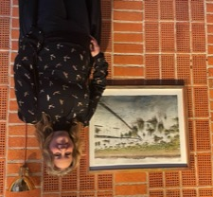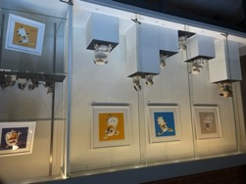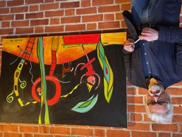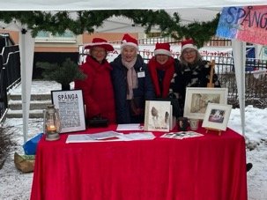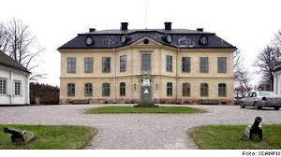

*Ylva Westerlund visade sina fina akvareller som visade svenska landskap i förändring.*

##### **Spånga vårmarknad**

13 maj

10.00-15.00

##### **Vernissage**

9 maj

18.00-20.00

# Barbro Ottosson, Cecilia Rojas Castro och Louise Hugemark Malmström ställer ut i maj

Nu är äntligen våren här och vi kan presentera tre konstnärer som ställer ut i maj. Det är Barbro Ottosson med akvareller, Cecilia Rojas Castro med akryl och akvarell på siden och Louise Hugemark Malmström med keramik (se vernissagekort).

Under vernissagen serveras paj och dryck till humana priser.

Som vanligt lottas en konstbok eller annat konstverk ut bland närvarande medlemmar under vernissagen. **OBS! Vi har utlottningen efter presentationen av konstnärerna, ca 1 tim efter öppnandet, så vill ni delta så kom innan dess. Servering av matig paj med dryck under vernissagen.**

*Chrístina Rosén ställde ut sina otroligt söta hundskulpturer och tavlor och roliga musikanter i lera.*

*Markku Huovila ställde ut sina målningar med lite sagoframtoning i februari.*

Spånga Konstförening

Våren är här!

##### **Besök på Sturehovs slott**

**14 maj**

**12.30**

#### Kom ihåg datumen!

# Planer för hösten

Vi planerar också för höstens aktiviteter med bl a ett besök på St Görans sjukhus för att titta på deras konstsamlingar.

Även ett ateljébesök i Spånga någon gång i augusti/september står på agendan. Mer om det i nästa utskick i augusti.

Välkomna med förslag på aktiviteter!

.

Spånga Konstförening

Pg 364881-3

www.spangakonst.se

MEDDELANDE 2 - 2023

### **Spånga vårmarknad 13 maj**

### Vi kommer att delta igen i Spånga vårmarknad den 13 maj. Det vore jättekul om många kommer till vårt bord och köper lite lotter.

### Det blir fina vinster, bl a tavlor av Oscar Paul, medlemskap i konstföreningen, glasunderlägg av Anders Palmér, konstbok av Lena Cronqvist, mm.

Vi kommer att dela ut flygblad om föreningen och hoppas att nå ut till Spånga-borna så att vi kan bli lite fler medlemmar.

Vi kommer också att sälja Spånga-kassen och Spånga-affischen (finns även ramad)

**Inställt besök till Millesgården**

I förra utskicket skrev vi att vi planerade besöka Millesgården och utställningen ”Det dukade bordet”. Vi har kommit fram till att det blir lite för dyrt att ordna och det är svårt att hitta ett lämpligt datum. Så vi rekommenderar er som planerade att delta, att åka dit själva på gratis guidade visningar tisdagar och torsdagar kl 13.00 i maj. Sista dag är 28 maj. Entrépris är 140 kr. Läs mer på deras hemsida.

### **Besök på Sturehovs Slott i Norsborg den 14 maj**

Sturehovs Slott stod klart 1781 och har betecknats som landets vackraste byggnad i den gustavianska stilen. Byggnaden uppfördes av Gustav III:s finansminister Johan Liljencrantz. Arkitekt var Carl Fredrik Adelcrantz. Det inreddes med hjälp av tidens skickligaste konsthantverkare. Här finns de fantastiska väggmålningarna av Lars Bolander kvar och landets största samling av Mariebergskakelugnar.

Vi får en guidad visning av slottet kl 12.30 söndagen den 14 maj. Kostnad 120 kr/pers. Vi kan också få Afternoon tea serverat i slottets övre salonger och då kostar det 365 kr/pers (inkl visningen). Visningen tar 1 tim.

Vi försöker ordna så att vi kan samåka i bilar, så vi behöver veta om du tar egen bil och hur många du kan ta med i bilen, eller om du behöver skjuts. Det anmäler du via email till christina.carinder@gmail.com. Betalning gör du **senast 3 maj** genom att sätta in antingen 120 kr för enbart visning eller 365 kr för visning inkl Afternoon tea. till vårt plusgirokonto 364881-3. Ange ”Sturehov” som meddelande till betalningsmottagaren. Vi som samåker samlas utanför Spånga församlings-hus kl 11.15.

Vi återkommer med information om vilka som åker med vem när vi fått in alla anmälningar.

# **AKTIVITETER**